과목 명: 시스템프로그래밍
담당 교수 명: 김 지 환
<<Assignment 6>>

서강대학교 컴퓨터학과
20101605
고진원
목 차
1. 프로그램 개요 3
2. 프로그램 설명 4
2.1 프로그램 흐름도 4
3. 모듈 정의 6
3.1 모듈 이름 : DynamoDB_Import_S3 6
3.1.1 기능 6
3.1.2 사용 변수 6
3.2 모듈이름: DynamoDB_Query_CLI 6
3.2.1 기능 6
3.2.2 사용 변수 6
4. 코드 7

프로그램 개요
본 프로젝트에서는 대용량 Bigram(N-Gram에서 N=2) 언어모델을 Python과 AWS DynamoDB 시스템을 이용한 분산데이터베이스를 통해 빠르게 검색한다.

프로젝트의 요구사항은 다음과 같다.
- Python을 이용하여 프로그래밍 한다..

- 각 줄에 단어 조합과 그 단어 조합이 나온 횟수를 Tab으로 구분하여 sgcs15spproj6tokyo 버킷에 저장되어 있다.

- 버킷에 저장된 파일을 읽어 DynamoDB table에 저장한다.

- DynamoDB table에 접근하여 특정한 단어 조합의 빈도를 조회할 수 있는 CLI를 구현한다.

- AWS를 Python에서 사용할 수 있는 라이브러리인 Boto 를 사용

주의사항)
-python2를 사용하여 구현

프로그램 설명

프로그램 흐름도
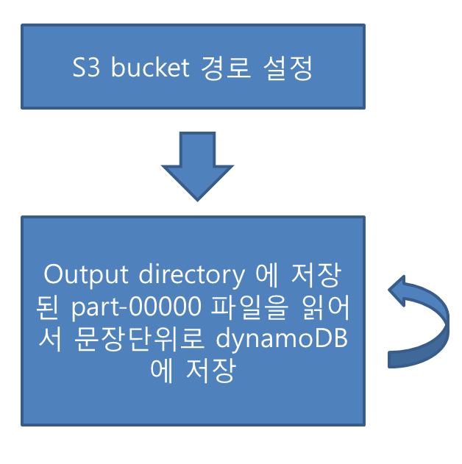

그림 1> DynamoDB_Import_S3.py

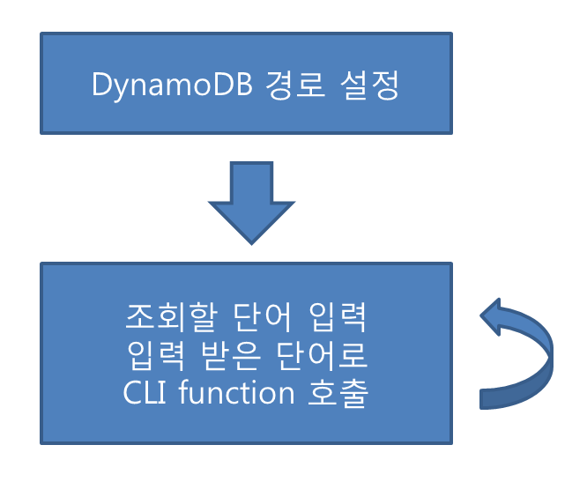

그림 2> DynamoDB_Query_CLI.py

모듈 정의

모듈 이름 : DynamoDB_Import_S3

기능
S3 bucket에 저장된 파일을 읽어 DynamoDB table에 입력(저장)

사용 변수
content: bucket 에 저장된 파일을 받는 변수
each_line : 입력받은 파일을 문장으로 저장하는 변수

모듈이름: DynamoDB_Query_CLI

기능
조회할 단어를 입력 받아 DynamoDB table에서 조회하여 결과 출력

사용 변수
got: 단어조합의 count 저장

코드
#-*- coding: utf-8 -*-
execfile('20101605.conf')

from boto.s3.connection import S3Connection

s3 = S3Connection()

bucket = s3.get_bucket('sgcs15spproj6tokyo') #조교의 bucket

from boto.dynamodb2.table import Table

ngram = Table('test_120') #bigram이 저장될 table

#for s3object in bucket.list():
# print s3object.key

for s3object in bucket.list():
if 'output' in s3object.key and 'part-' in s3object.key:
content = s3object.get_contents_as_string()
for each_line in content.split('\n'):
if each_line =="": #예외 조건 검사
continue
words, counts = each_line.split('\t')
ngram.put_item(data = {'words': words, 'counts': counts}) #table에 bigram 입력

#-*- coding: utf-8 -*-
execfile('20101605.conf')

from sys import stdin
from boto.dynamodb2.table import Table
myTable = Table('test_120')

from boto.dynamodb2.exceptions import ItemNotFound, ValidationException

def CLI(word):
try: #조회된 단어 출력
got = myTable.get_item(words = word)
print got['counts']
except ItemNotFound: #table에 단어 가 없는 경우 0 출력
#got = None
got = 0
print got
except ValidationException: #공백을 입력받을 경우 종료
exit()

while True:
search = raw_input() #조회할 단어 입력
#print "["+search+"]"
CLI(search) #CLI함수에서 단어 조회

